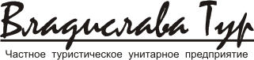
Юр. адрес: РБ 220086, г. Минск, ул. Славинского, 13-54
Почт. адрес: РБ 220013, г. Минск, ул. Кульман 1, оф. 109 (1 этаж)
IBAN BY72 UNBS 30120079990050009933 в ЗАО «БСББанк», ул. Я Купалы, 25, BIC UNBSBY2X,
УНН 191220367
Директор: Пришивалко Дмитрий Николаевич, действует основании Устава
Тел/факс: (029)663 54 22, (044) 7144129; (029) 8775931
E-mail: vladislavatur@mail.ru

Уважаемые туристы!
Предлагаем Вам отдых на море, в курортном поселке ЗАТОКА!
11 дней/10 ночей
ВНИМАНИЕ!!!
ОФОРМЛЯЮТСЯ ВСЕ НЕОБХОДИМЫЕ ДОКУМЕНТЫ ДЛЯ ПЕРЕСЕЧЕНИЯ ГРАНИЦЫ.
ВЫЕЗД 100%!!!

Маршрут: Минск — Осиповичи —
Бобруйск — Жлобин — Гомель — Затока — Минск
БАЗЫ ОТДЫХА:
«POSH»: от 160$ - ХИТ ПРОДАЖ 2019 г.
- вторая береговая, 200 метров от моря, в самом центре Затоки, номера «PREMIUM - LUX» со всеми удобствами, размещение 2-3 местное.
БОДРОСТЬ: от 170$
- первая береговая линия, номера со всеми удобствами «PREMIUM».
ИВЕРИЯ: от 155$
- первая береговая линия, новый корпус 2020 года, номера со всеми удобствами.
АКВАМАРИН: от 140$
- вторая береговая линия, номера со всеми удобствами «PREMIUM», новый корпус 2019 года.
МИКРОН: от 130$
- первая береговая линия, номера со всеми удобствами«PREMIUM ».
СМЕРИЧКА: от 150$ - ХИТ ПРОДАЖ 2019 г.
- вторая береговая, 200 метров от моря, в самом центре Затоки, номера «STANDART» со всеми удобствами, наличие одноместных номеров, на территории есть кухня для приготовления пищи.
*ДЕТИ ДО 5 ЛЕТ ПРИ 2Х ВЗРОСЛЫХ БЕЗ ПРЕДОСТАВЛЕНИЯ СПАЛЬНОГО МЕСТА ОПЛАЧИВАЮТ ТОЛЬКО ПРОЕЗД - 65$
*ТУРУСЛУГА: ВЗРОСЛЫЕ - 60 BYN /ДЕТИ ДО 12 ЛЕТ - 30 BYN

БАЗА ОТДЫХА «АКВАМАРИН» 11 дней/10 ночей
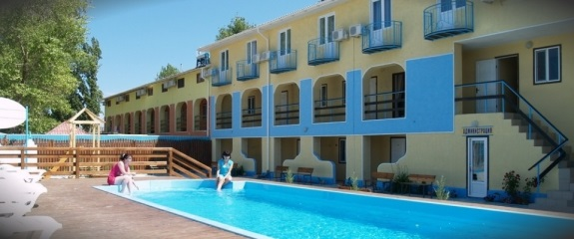
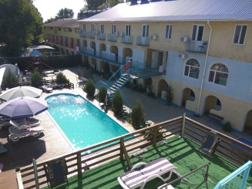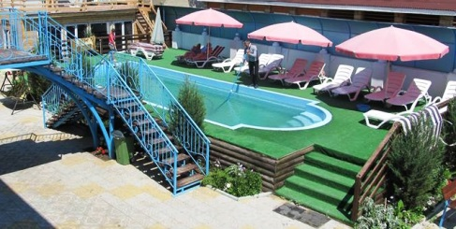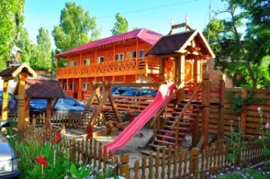
База отдыха "Аквамарин" очень удобно расположена - в ЦЕНТРЕ курорта Солнечная, возле центрального прохода к морю, в 150 метрах от пляжа, недалеко от магазинов и продуктового рынка, экскурсионных пунктов, компьютерных клубов, переговорного пункта связи, ресторанов и дискотек, что обеспечит Вам незабываемый отдых! На песчаном пляже к услугам отдыхающих есть всевозможные водные аттракционы, горки, скутера, катамараны, батуты, площадки для волейбола, надувные бананы, парашюты. Любители истории смогут оценить величие и красоту средневековой крепости Белгорода-Днестровского и раскопки древнего города Тиры (2500 лет).
На территории пансионата имеется:
• кафе - столовая;
• бассейн, шезлонги, зонты;
• спортплощадка,
• настольный тенис,
• детская площадка;
• беседки,
• мангалы,
• кабельное телевидение; Wi-Fi .

В каждом номере: санузел и душевая (горячая и холодная вода), кондиционер, холодильник и ТВ.
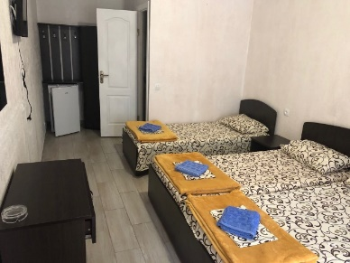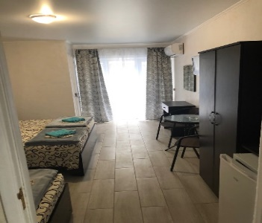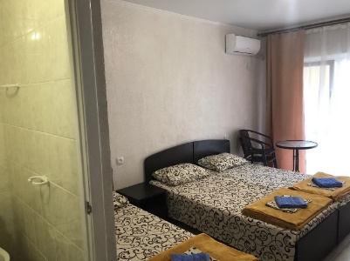

2-3-местные номера: односпальные кровати, новая корпусная мебель (шкаф, зеркало, тумбочки, стол, стулья), холодильник; жк телевизор, кондиционер; индивидуальный балкон с мебелью (на первом этаже патио – вход с балкона); санузел (душ, туалет, умывальник, горячая и холодная вода постоянно)

Стоимость указана на 1 человека в дол США
Выезд из Минска | Приезд  в  Затоку | Отъезд  из  Затоку | Приезд  в  Минск | Место в  2-х мест.  номере  в 1 корп. | Место в  3-х мест.  номере  в 1 корп. | Место в  3-х мест.  номере  в 3 корп. | Место в  4-х мест.  номере  в 1 корп.  2-ух комн. | Дети до 12 лет | Дети до 5 лет
09.06.2021 | 10.06 | 20.06 | 21.06.2021 | 140 | 140 | 150 | 140 | 130 | 60
14.06.2021 | 15.06 | 25.06 | 26.06.2021 | 170 | 160 | 170 | 160 | 150 | 80
19.06.2021 | 20.06 | 30.06 | 01.07.2021 | 195 | 185 | 195 | 185 | 175 | 80
24.06.2021 | 25.06 | 05.07 | 06.07.2021 | 210 | 190 | 200 | 190 | 180 | 80
29.06.2021 | 30.06 | 10.07 | 11.07.2021 | 210 | 190 | 200 | 190 | 180 | 80
04.07.2021 | 05.07 | 15.07 | 16.07.2021 | 220 | 200 | 210 | 200 | 190 | 80
09.07.2021 | 10.07 | 20.07 | 21.07.2021 | 220 | 200 | 210 | 200 | 190 | 80
14.07.2021 | 15.07 | 25.07 | 26.07.2021 | 220 | 200 | 210 | 200 | 190 | 80
19.07.2021 | 20.07 | 30.07 | 31.07.2021 | 230 | 210 | 220 | 210 | 200 | 80
24.07.2021 | 25.07 | 04.08 | 05.08.2021 | 230 | 210 | 220 | 210 | 200 | 80
29.07.2021 | 30.07 | 09.08 | 10.08.2021 | 230 | 210 | 220 | 210 | 200 | 80
03.08.2021 | 04.08 | 14.08 | 15.08.2021 | 230 | 210 | 220 | 210 | 200 | 80
08.08.2021 | 09.08 | 19.08 | 20.08.2021 | 210 | 200 | 210 | 200 | 190 | 50
13.08.2021 | 14.08 | 24.08 | 25.08.2021 | 210 | 200 | 210 | 200 | 190 | 50
18.08.2021 | 19.08 | 29.08 | 30.08.2021 | 210 | 200 | 210 | 200 | 190 | 50
23.08.2021 | 24.08 | 03.09 | 04.09.2021 | 180 | 170 | 180 | 170 | 160 | 50
28.08.2021 | 29.08 | 08.09 | 09.09.2021 | 180 | 170 | 180 | 170 | 160 | 50
* курортный сбор 5$ c человека за время пребывания 10 ночей /11 дней

БАЗА ОТДЫХА "БОДРОСТЬ"

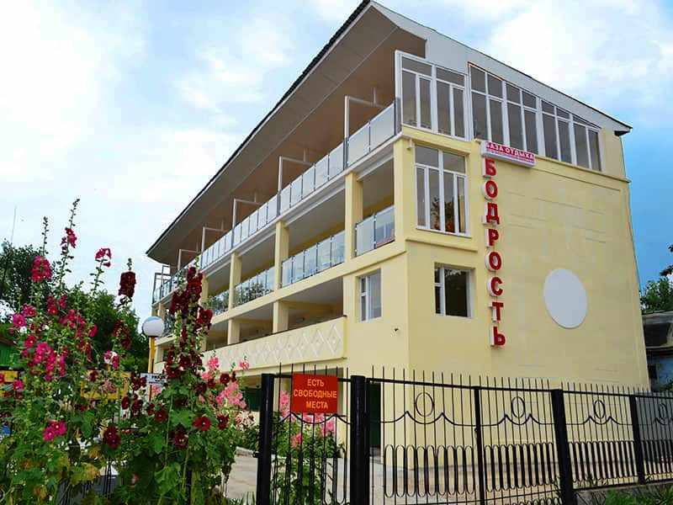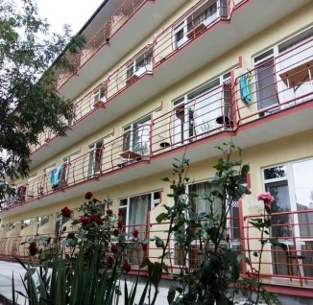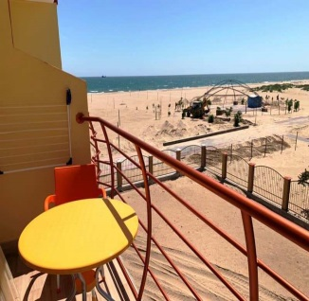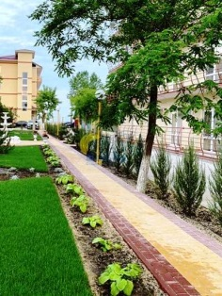

Первая береговая линия, самый широкий пляж Затоки, комфортабельные номера высокого уровня, с боковым видом на море. Рядом набережная, где вечером можно прогуляться. Кинотеатр, цирк, аквапарк, кафе в шаговой доступности. Все номера с удобствами! Кафе на территории! Собственная столовая с домашними блюдами и кафе-бар на пляже, детская игровая площадка, WI-FI. База охраняется круглосуточно. Каждому гостю выдается браслет — чип, благодаря чему охрана контролирует вход посторонних лиц на базу отдыха и на пляж.
ПИТАНИЕ: На базе отдыха «Бодрость» имеется собственное кафе. Для Вас блюда традиционной, европейской и бессарабской кухни по самым доступным ценам! Бар с видом на море.
ПЛЯЖ: городской, песчаный, пологий вход в море. Лежаки за доп. плату.
КОРПУС: два 3-х этажных современных корпуса.
НОМЕРНОЙ ФОНД

- Полулюкс: 2-3 местные номера полулюкс с удобствами (туалет, умывальник, душ) электрочайник, набор посуды;
Терраса (летняя мебель), холодильник, телевизор, кондиционер, сейф (почти в каждом номере).
- ЛЮКС: 2-3 местные номера люкс с удобствами (туалет, умывальник, душ), сейф, электрочайник, набор посуды, холодильник, телевизор, кондиционер (большая площадь номера, боковой вид в сторону моря), собственный балкон с мебелью.
Вода: холодная и горячая постоянно (бойлер).
ПЛЯЖ: городской, песчаный, пологий вход в море. Лежаки за доп. плату.

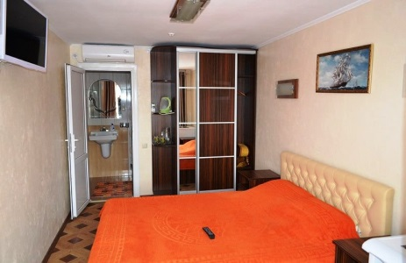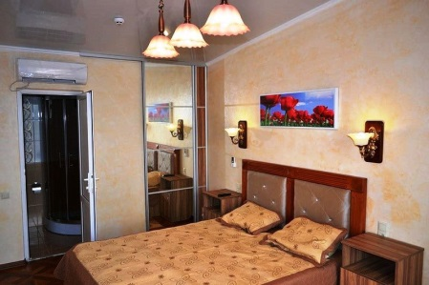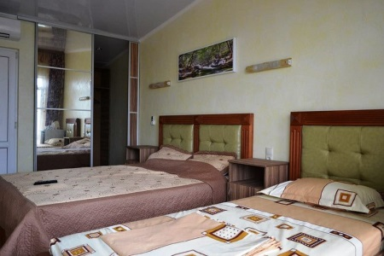
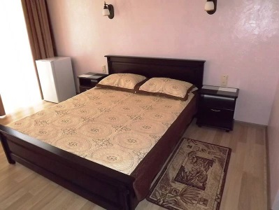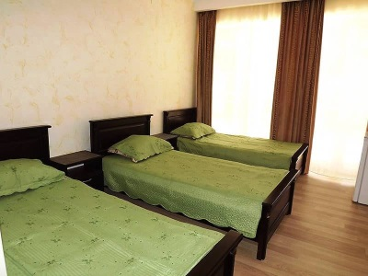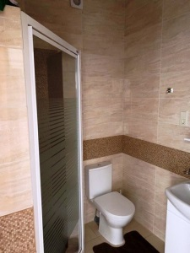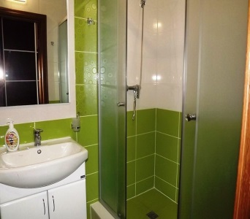

Стоимость указана на 1 человека в дол США
Выезд  из  Минска | Приезд  в  Затоку | Отъезд  из  Затоки | Прибытие  в Минск | Полулюкс  Корпус №1  2-3х местный номер | Люкс  Корпус №2  2-3х местный номер | Люкс  Корпус №3  2-3х местный номер  С ВИДОМ НА МОРЕ | Ребенок  Без места  (до 5 лет)
09.06.2021 | 10.06 | 20.06 | 21.06.2021 | 170 | 190 | 225 | 65
14.06.2021 | 15.06 | 25.06 | 26.06.2021 | 200 | 210 | 250
19.06.2021 | 20.06 | 30.06 | 01.07.2021 | 240 | 265 | 285
24.06.2021 | 25.06 | 05.07 | 06.07.2021 | 240 | 265 | 285
29.06.2021 | 30.06 | 10.07 | 11.07.2021 | 240 | 265 | 285
04.07.2021 | 05.07 | 15.07 | 16.07.2021 | 240 | 265 | 285
09.07.2021 | 10.07 | 20.07 | 21.07.2021 | 240 | 265 | 285
14.07.2021 | 15.07 | 25.07 | 26.07.2021 | 240 | 265 | 285
19.07.2021 | 20.07 | 30.07 | 31.07.2021 | 240 | 265 | 285
24.07.2021 | 25.07 | 04.08 | 05.08.2021 | 240 | 265 | 285
29.07.2021 | 30.07 | 09.08 | 10.08.2021 | 240 | 265 | 285
03.08.2021 | 04.08 | 14.08 | 15.08.2021 | 240 | 265 | 285
08.08.2021 | 09.08 | 19.08 | 20.08.2021 | 240 | 265 | 285
13.08.2021 | 14.08 | 24.08 | 25.08.2021 | 240 | 265 | 285
18.08.2021 | 19.08 | 29.08 | 30.08.2021 | 240 | 265 | 285
23.08.2021 | 24.08 | 03.09 | 04.09.2021 | 240 | 265 | 285
28.08.2021 | 29.08 | 08.09 | 09.09.2021 | 240 | 265 | 285

БАЗА ОТДЫХА «МИКРОН»
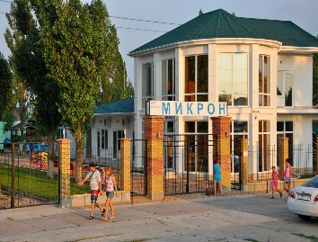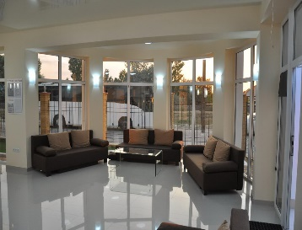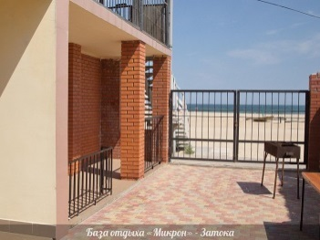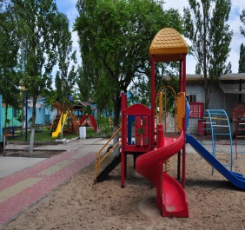

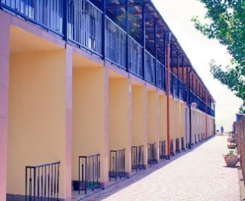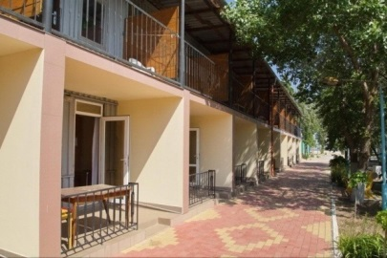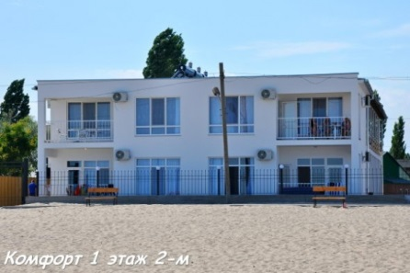

Первая береговая линия, песчаный пляж с пологим морским дном, удобным и безопасным для купания. Пляж оборудован зонтами, душевыми, раздевалками. Территория базы занимает 3 га и хорошо озеленена.
В непосредственной близости с базой находятся: рынок, различные бары и кафе, детские аттракционы, аптека, почта, ж/д станция «Лиманская», работает линия маршрутного такси, Wi-Fi

В номерах ПРЕМИУМ: улучшенная планировка и мебель, душ, умывальник, туалет, кабельное ТВ, холодильник, сплит-кондиционер

В номерах КОМФОРТ: улучшенная планировка и мебель, душ, умывальник, туалет, кабельное ТВ, холодильник, сплит-кондиционер, посуда, фен

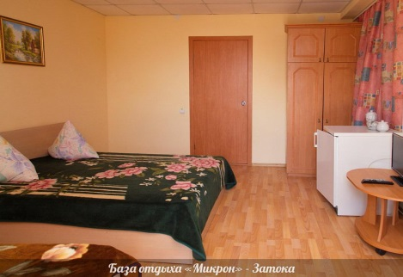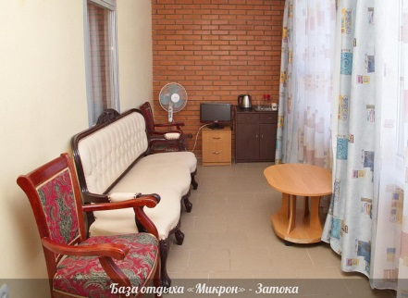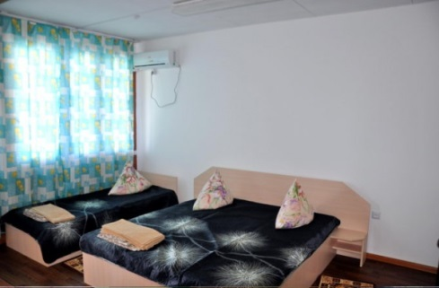

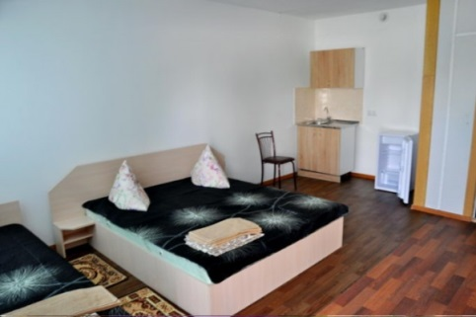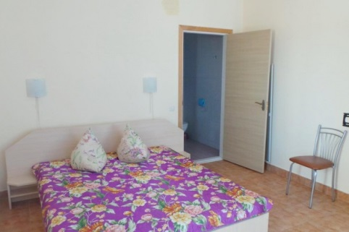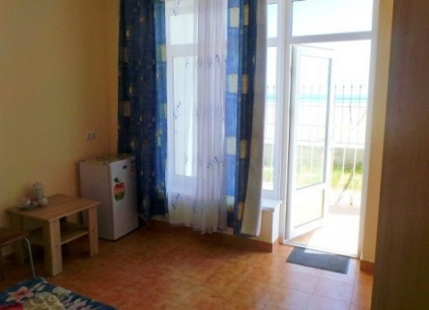

К услугам туристов предоставляется: бильярд, настольный теннис, кафе, бар, детская и спортивная площадки, экскурсионное обслуживание, пляжный футбол и волейбол, морские аттракционы, прокат пляжного инвентаря, медпункт.

Стоимость указана на 1 человека в дол США
Выезд  из  Минска | Приезд  в  Затоку | Отъезд  из  Затоки | Приезд  в  Минск | Место  в 2 -х  местном номере  ПРЕМИУМ | Место  в 3 -х  местном  номере  ПРЕМИУМ | Место  в 2 - х  местном  номере  КОМФОРТ | Место  в 3 - х местном номере  КОМФОРТ | Реб  Без места  (до 5 лет)
09.06.2021 | 10.06 | 20.06 | 21.06.2021 | 140 | 130 | 185 | 165 | 65
14.06.2021 | 15.06 | 25.06 | 26.06.2021 | 170 | 160 | 195 | 175
19.06.2021 | 20.06 | 30.06 | 01.07.2021 | 205 | 175 | 250 | 215
24.06.2021 | 25.06 | 05.07 | 06.07.2021 | 205 | 175 | 250 | 215
29.06.2021 | 30.06 | 10.07 | 11.07.2021 | 230 | 200 | 270 | 235
04.07.2021 | 05.07 | 15.07 | 16.07.2021 | 230 | 200 | 270 | 235
09.07.2021 | 10.07 | 20.07 | 21.07.2021 | 230 | 200 | 270 | 235
14.07.2021 | 15.07 | 25.07 | 26.07.2021 | 230 | 200 | 270 | 235
19.07.2021 | 20.07 | 30.07 | 31.07.2021 | 230 | 200 | 270 | 235
24.07.2021 | 25.07 | 04.08 | 05.08.2021 | 230 | 200 | 270 | 235
29.07.2021 | 30.07 | 09.08 | 10.08.2021 | 230 | 200 | 270 | 235
03.08.2021 | 04.08 | 14.08 | 15.08.2021 | 230 | 200 | 270 | 235
08.08.2021 | 09.08 | 19.08 | 20.08.2021 | 230 | 200 | 270 | 235
13.08.2021 | 14.08 | 24.08 | 25.08.2021 | 230 | 200 | 270 | 235
18.08.2021 | 19.08 | 29.08 | 30.08.2021 | 230 | 200 | 270 | 235
23.08.2021 | 24.08 | 03.09 | 04.09.2021 | 230 | 200 | 270 | 235
28.08.2021 | 29.08 | 08.09 | 09.09.2021 | 230 | 200 | 270 | 235
* курортный сбор 5$ c человека за время пребывания 10 ночей /11 дней

БАЗА ОТДЫХА «ИВЕРИЯ»

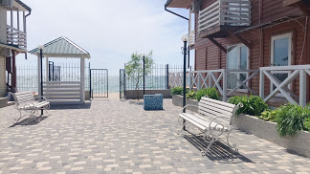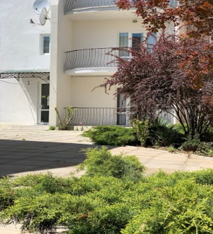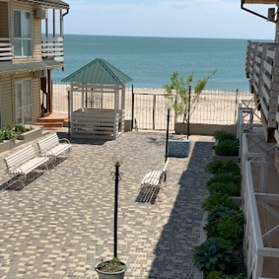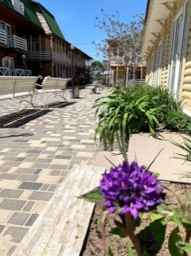

База отдыха находится на песчаной косе, омываемой с одной
Первая береговая линия с отдельным выходом на собственный пляж. На территории базы работает кафе-бар. Красивое трехэтажное здание утопает в зелени. Благоустроенная огороженная территория. К услугам отдыхающих на территории есть беседки и детская площадка.

ПИТАНИЕ:
На территории базы есть кафе-бар с уютным залом и летней площадкой под открытым небом, где отдыхающие могут побаловать себя блюдами грузинской и бессарабской кухни; огромный выбор алкогольных и безалкогольных напитков, большой выбор коктейлей. Бар открыт с 09.00 до 00.00. Кроме того, на территории базы с 12.00 до 17.00 работает линия быстрого питания.

ПРОЖИВАНИЕ:
Каменный корпус с номерами класса «люкс». Все номера оборудованы кондиционерами, холодильниками, телевизорами, душевыми кабинами (холодная и горячая вода – круглосуточно). В каждый номер отдельный вход со двора.

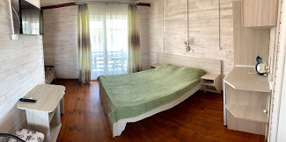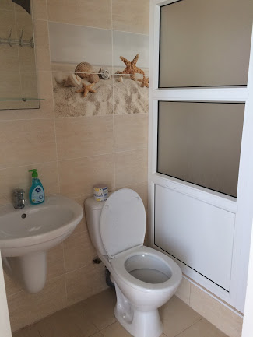

Стоимость указана на 1 человека в дол США
Выезд  из  Минска | Приезд  в  Затоку | Отъезд  из  Затоки | Прибытие  в Минск | Корпус №1  2х-3х местный номер  взрослый | Корпус №1  2-3х местный номер  Дети с 5 до 12 | Реб  Без места  (до 5 лет)
30.05.2021 | 31.05 | 10.06 | 11.06.2021 | 170 | 155 | 65
04.06.2021 | 05.06 | 15.06 | 16.06.2021 | 175 | 160
09.06.2021 | 10.06 | 20.06 | 21.06.2021 | 180 | 165
14.06.2021 | 15.06 | 25.06 | 26.06.2021 | 185 | 165
19.06.2021 | 15.06 | 25.06 | 26.006.202 | 185 | 165
24.06.2021 | 25.06 | 05.07 | 06.07.2021 | 185 | 170
29.06.2021 | 30.06 | 10.07 | 11.07.2021 | 210 | 195
04.07.2021 | 05.07 | 15.07 | 16.07.2021 | 225 | 195
09.07.2021 | 10.07 | 20.07 | 21.07.2021 | 225 | 195
14.07.2021 | 15.07 | 25.07 | 26.07.2021 | 225 | 195
19.07.2021 | 20.07 | 30.07 | 31.07.2021 | 225 | 195
24.07.2021 | 25.07 | 04.08 | 05.08.2021 | 225 | 195
29.07.2021 | 30.07 | 09.08 | 10.08.2021 | 225 | 195
03.08.2021 | 04.08 | 14.08 | 15.08.2021 | 225 | 195
08.08.2021 | 09.08 | 19.08 | 20.08.2021 | 225 | 195
13.08.2021 | 14.08 | 24.08 | 25.08.2021 | 225 | 195
18.08.2021 | 19.08 | 29.08 | 30.08.2021 | 225 | 195
23.08.2021 | 24.08 | 03.09 | 04.09.2021 | 225 | 195
28.08.2021 | 29.08 | 08.09 | 09.09.2021 | 225 | 195

БАЗА ОТДЫХА "СМЕРИЧКА"

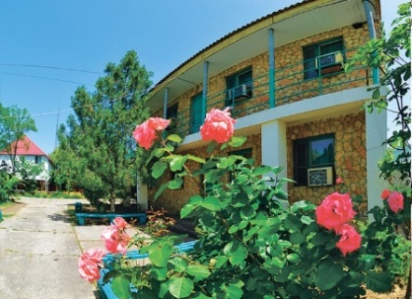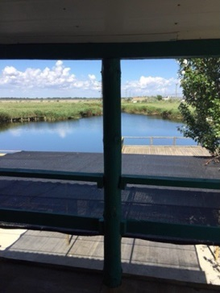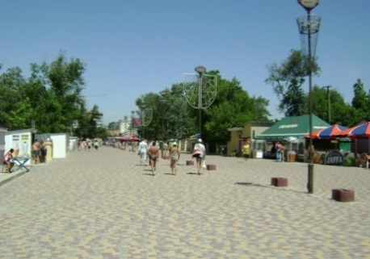

Расположена в центральной части курорта Затока, в тихом месте, недалеко от центра курорта в 200 метрах от широкого песчаного благоустроенного пляжа и чудесной прогулочной набережной. Территория базы огорожена, много зелени, фруктовый сад пруд, есть площадка для шашлыка с мангалами, детская площадка, кхня для приготовления пищи, Wi-Fi

В шаговой доступности находятся: центральный рынок, почта, множество магазинов, аптек, поликлиника, детский луна-парк, кафе, бары, рестораны.
КОРПУС «ОЗЕРО+ЛИМАН» (со всеми удобствами): душ, туалет, телевизор, холодильник, кондиционер, Номерной фонд: 1- 2- х местное размещение.

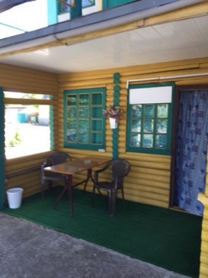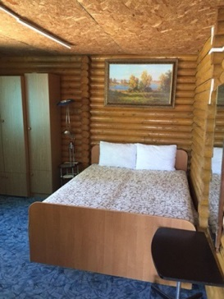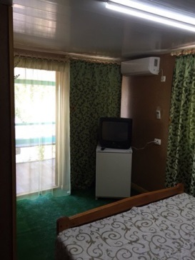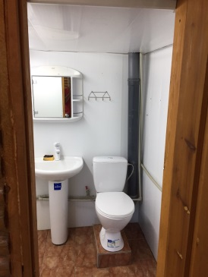

КОРПУС №2 СТАНДАРТ (со всеми удобствами): душ, туалет, телевизор, холодильник, кондиционер, Номерной фонд: 2- 3- 4 - х местное размещение.

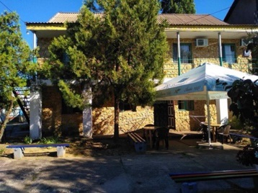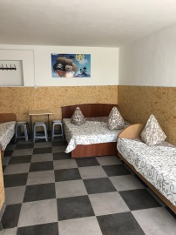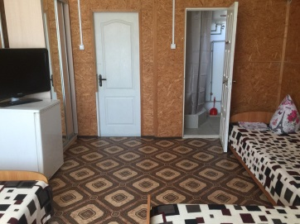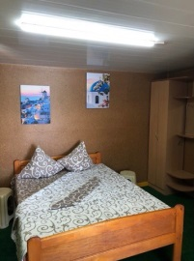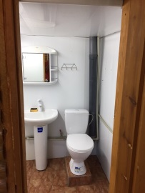

Стоимость указана на 1 человека в дол США
Выезд  из  Минска | Приезд  в  Затоку | Отъезд  из  Затоки | Прибытие  в Минск | КОРПУС  «ОЗЕРО + ЛИМАН»  1-2 местные номера  (удобства в номере) |  | КОРПУС №2  СТАНДАРТ  2-3-4 местные номера  (удобства в номере) | Ребенок  Без места  (до 5 лет)
 |  |  |  | Взрослый в 1- м номере | Взрослый в 2- номере | Взрослый  в 2-3-4 номере | 65
09.06.2021 | 10.06 | 20.06 | 21.06.2021 | 190 | 150 | 160
14.06.2021 | 15.06 | 25.06 | 26.06.2021 | 200 | 160 | 185
19.06.2021 | 20.06 | 30.06 | 01.07.2021 | 200 | 160 | 190
24.06.2021 | 25.06 | 05.07 | 06.07.2021 | 205 | 165 | 190
29.06.20201 | 30.06 | 10.07 | 11.07.2021 | 205 | 165 | 190
04.07.2021 | 05.07 | 15.07 | 16.07.2021 | 205 | 195 | 205
09.07.2021 | 10.07 | 20.07 | 21.07.2021 | 260 | 210 | 225
14.07.2021 | 15.07 | 25.07 | 26.07.2021 | 290 | 210 | 225
19.07.2021 | 20.07 | 30.07 | 31.07.2021 | 290 | 210 | 225
24.07.2021 | 25.07 | 04.08 | 05.08.2021 | 290 | 210 | 225
29.07.2021 | 30.07 | 09.08 | 10.08.2021 | 290 | 210 | 225
03.08.2021 | 04.08 | 14.08 | 15.08.2021 | 290 | 210 | 225
08.08.2021 | 09.08 | 19.08 | 20.08.2021 | 290 | 210 | 225
13.08.2021 | 14.08 | 24.08 | 25.08.2021 | 290 | 210 | 225
18.08.2021 | 19.08 | 29.08 | 30.08.2021 | 290 | 210 | 225
23.08.2021 | 24.08 | 03.09 | 04.09.2021 | 210 | 170 | 185
28.08.2021 | 29.08 | 08.09 | 09.09.2021 | 210 | 170 | 185
* курортный сбор 0,75$ c 18 лет на человека в сутки

БАЗА ОТДЫХА "POSH"

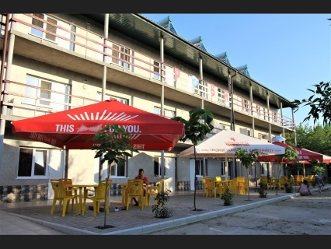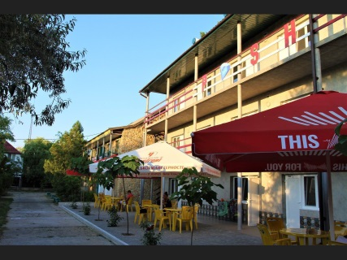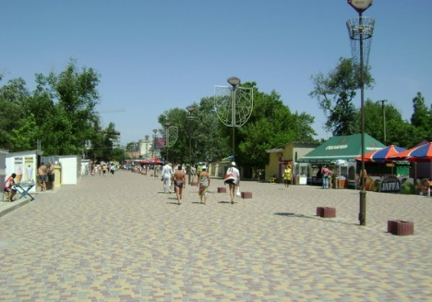

Расположена в центральной части курорта Затока, в тихом месте, недалеко от центра курорта в 200 метрах от широкого песчаного благоустроенного пляжа и чудесной прогулочной набережной.
В шаговой доступности находятся: центральный рынок, почта, множество магазинов, аптек, поликлиника, детский луна-парк, кафе, бары, рестораны, Wi-Fi ,
«PREMIUM-LUX» (со всеми удобствами): душ, туалет, телевизор, холодильник, кондиционер
Номерной фонд: 2 - 3 - х местное размещение.

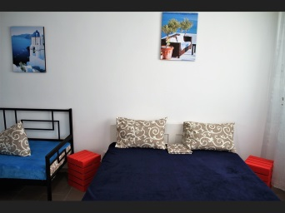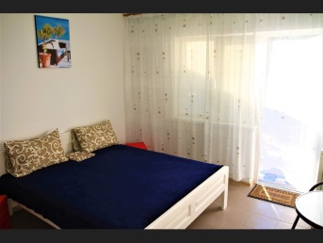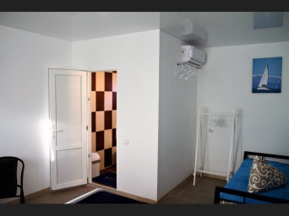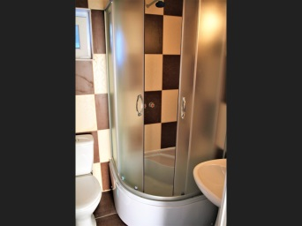

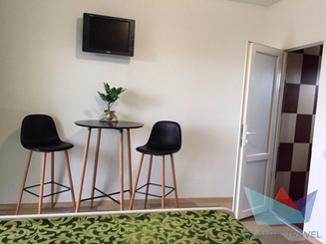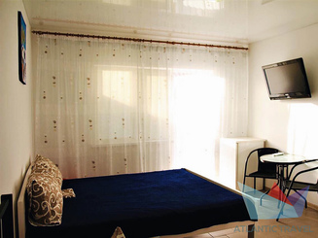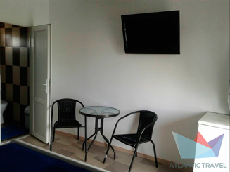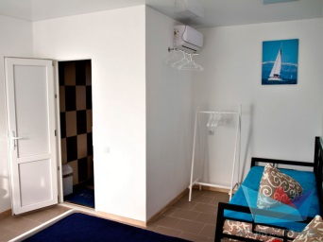

Стоимость указана на 1 человека в дол США
Выезд  из  Минска | Приезд  в  Затоку | Отъезд  из  Затоки | Прибытие  в Минск | Размещение  в номере |  | Ребенок  Без места  (до 5 лет)
 |  |  |  | Взрослый  в  2 - м номере | Взрослый  в  3 - номере | 65
09.06.2021 | 10.06 | 20.06 | 21.06.2021 | 180 | 160
14.06.2021 | 15.06 | 25.06 | 26.06.2021 | 200 | 185
19.06.2021 | 20.06 | 30.06 | 01.07.2021 | 250 | 230
24.06.2021 | 25.06 | 05.07 | 06.07.2021 | 280 | 250
29.06.20201 | 30.06 | 10.07 | 11.07.2021 | 280 | 250
04.07.2021 | 05.07 | 15.07 | 16.07.2021 | 280 | 250
09.07.2021 | 10.07 | 20.07 | 21.07.2021 | 280 | 250
14.07.2021 | 15.07 | 25.07 | 26.07.2021 | 280 | 250
19.07.2021 | 20.07 | 30.07 | 31.07.2021 | 280 | 250
24.07.2021 | 25.07 | 04.08 | 05.08.2021 | 280 | 250
29.07.2021 | 30.07 | 09.08 | 10.08.2021 | 280 | 250
03.08.2021 | 04.08 | 14.08 | 15.08.2021 | 280 | 250
08.08.2021 | 09.08 | 19.08 | 20.08.2021 | 280 | 250
13.08.2021 | 14.08 | 24.08 | 25.08.2021 | 280 | 210
18.08.2021 | 19.08 | 29.08 | 30.08.2021 | 280 | 210
23.08.2021 | 24.08 | 03.09 | 04.09.2021 | 200 | 185
28.08.2021 | 29.08 | 08.09 | 09.09.2021 | 200 | 185
* курортный сбор 0,75$ c 18 лет на человека в сутки
________________________________________________________________________________________________________
В стоимость тура входит:
- проезд на автобусе по маршруту Минск — Затока — Минск
- проживание
- профессиональный сопровождающий
- отличное настроение
- аудио / видео, кондиционер

В стоимость тура не входит:
- питание
- экскурсии/развлечения
- сдача ПЦР теста – 49 бел.руб.
(если за 1 день до отъезда – 99 бел.руб. – СРОЧНО!!!)

Оплачивается дополнительно:
- туристическая услуга 60 бел. руб. на взрослого человека, дети до 12 лет 30 бел.руб.
- медицинская страховка

Оплачивается по желанию:
выбор места в автобусе, стоимость 15 бел.руб за человека

Примечание:
- оплата стоимости тура производится в у.е. представителю принимающей стороны за пределами территории РБ или в белорусских рублях по курсу НБРБ + 2 % на день оплаты в офисе компании
- отправление из Минска ориентировочно 10:30 -12:00 часов дня.
- приезд на курорт на следующий день утром (6-10 утра).
- обратный выезд после обеда (16-17 дня) и прибытие в Минск на следующий день в районе обеда (12-14 дня).

Внимание! время указано ориентировочно (не учитывая задержки при прохождении границы, форс мажоры на дороге)

